

**Universiteti i Prishtinës “Hasan Prishtina”**

**Fakulteti i Inxhinierisë Elektrike dhe Kompjuterike**

Lënda: **Bazat e të dhënave**

Projekti: **BAZA E TË DHËNAVE PËR MENAXHIMIN E SPITALIT**

**Faza 3**

Mentor:

Studentët:

Donat Sinani, Enes Hasani,

Erlis Lushtaku, Riga Dibrani,

Rina Jasharaj, Valëza Grainca

Prof. Dr. Lule Ahmedi

MSc. Besmir Sejdiu, PhD Cand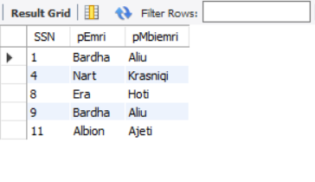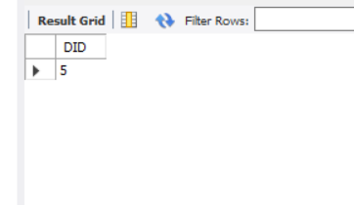

• VIEWS, TRIGGERS, PROCEDURES, FUNCTIONS

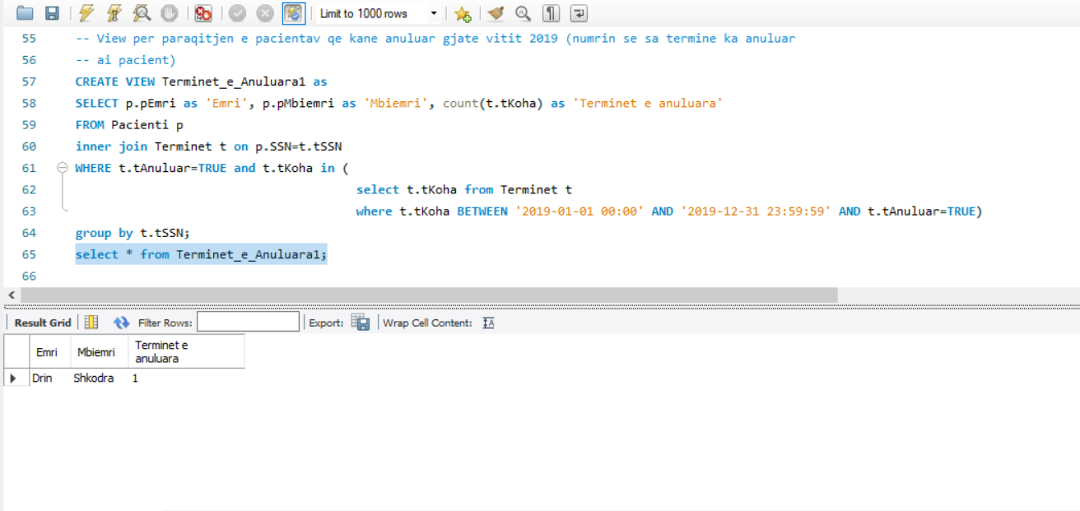

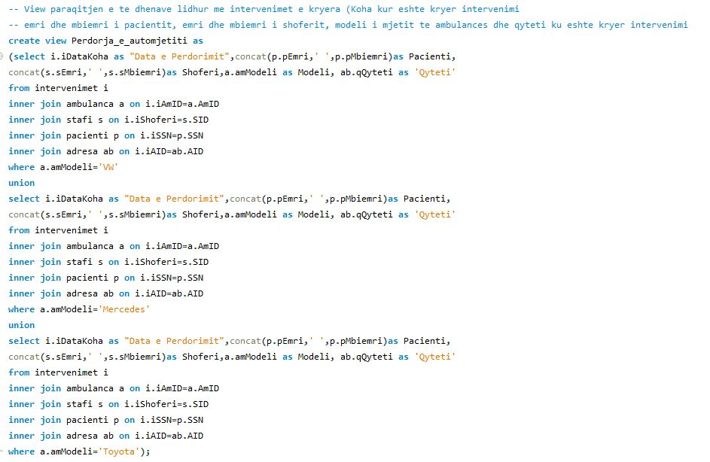

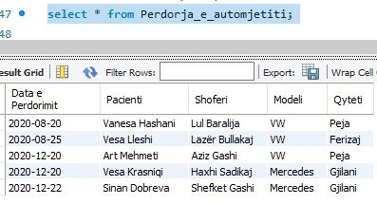

-View dhe funksion për paraqitjen e faturave të paguara nga pacienti dhe nga shteti, duke treguar per secilin pacient cilës kategori sociale i takon.

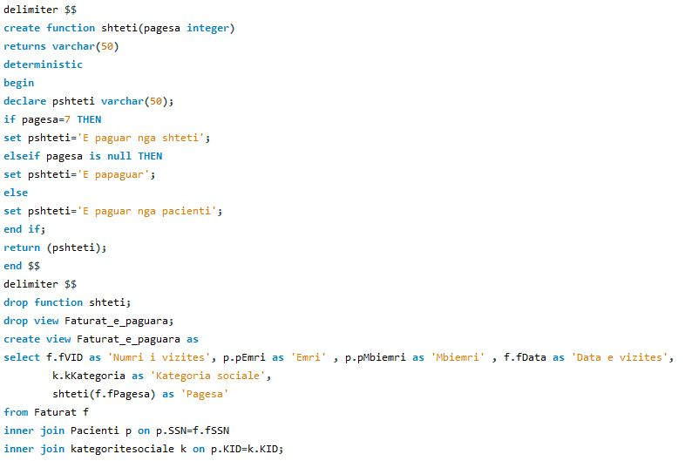

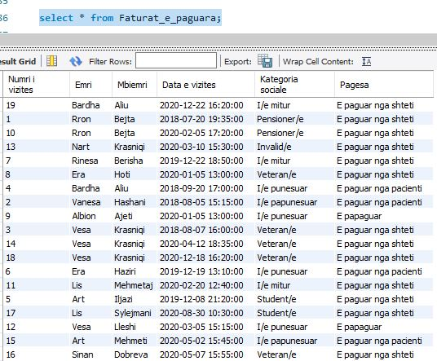

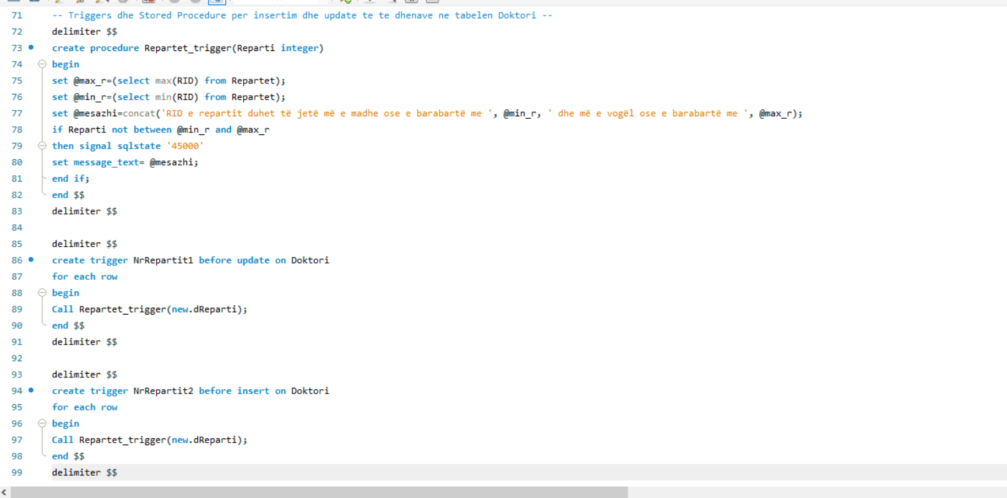

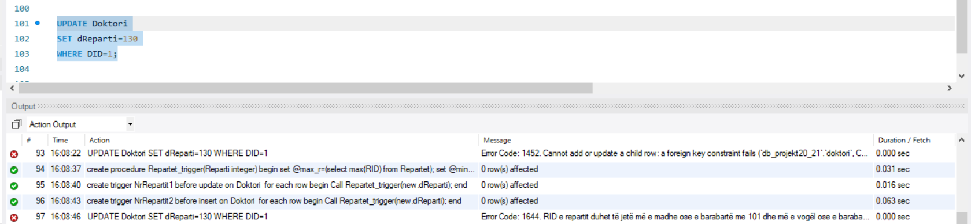

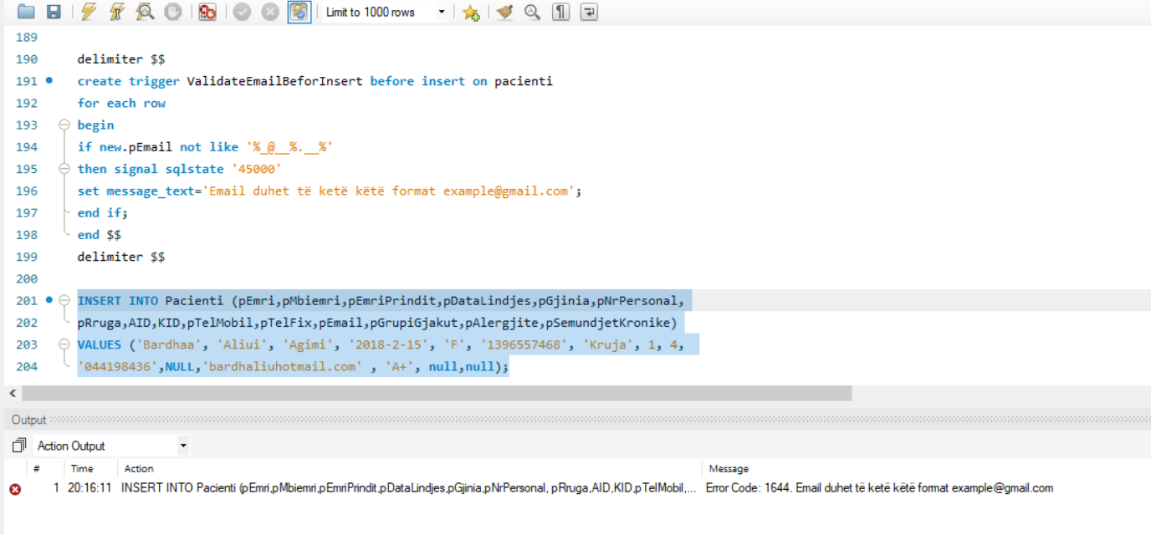

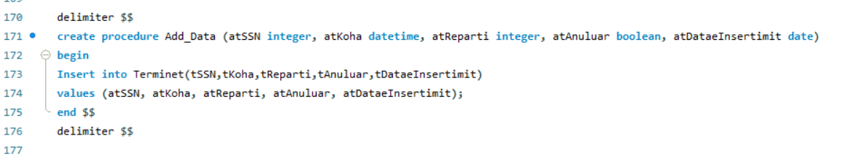

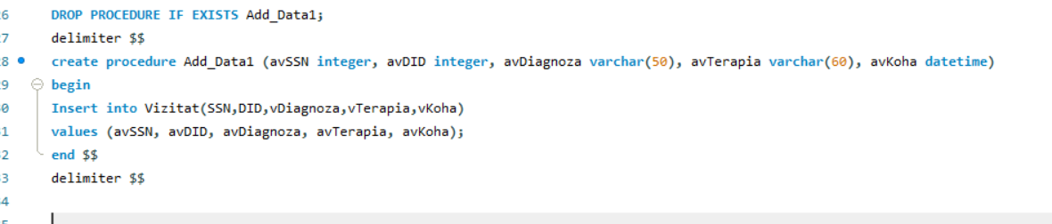

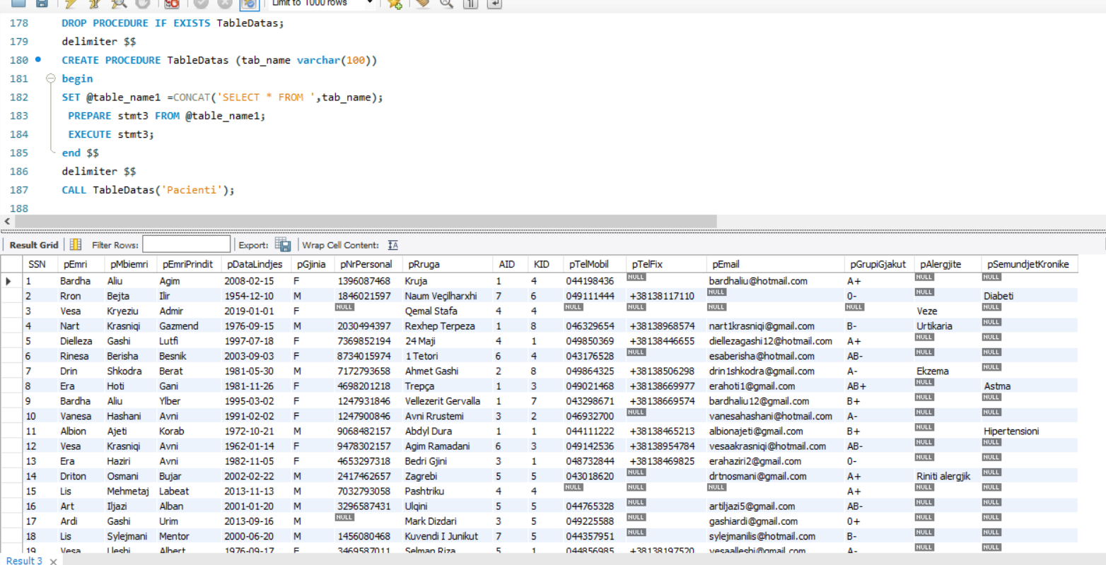

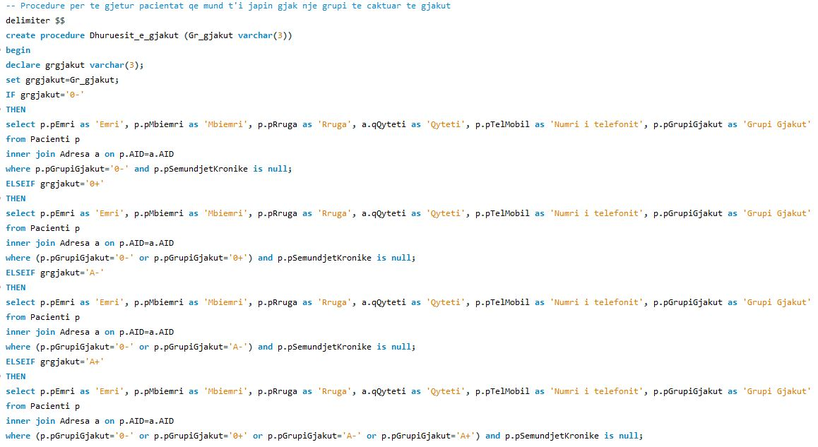

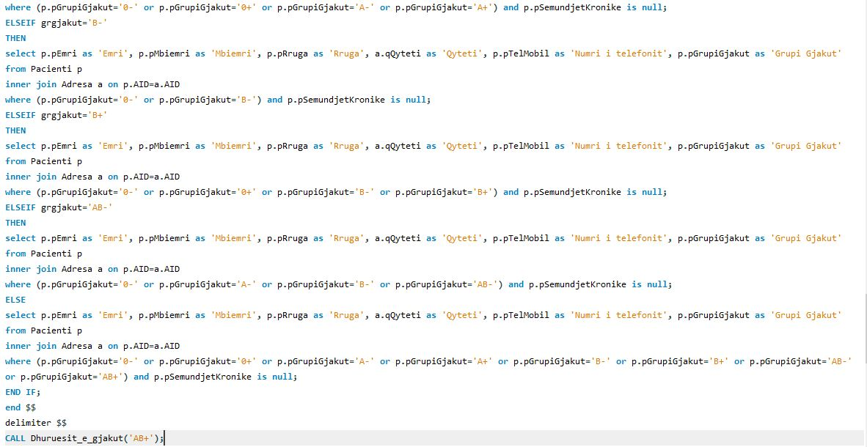

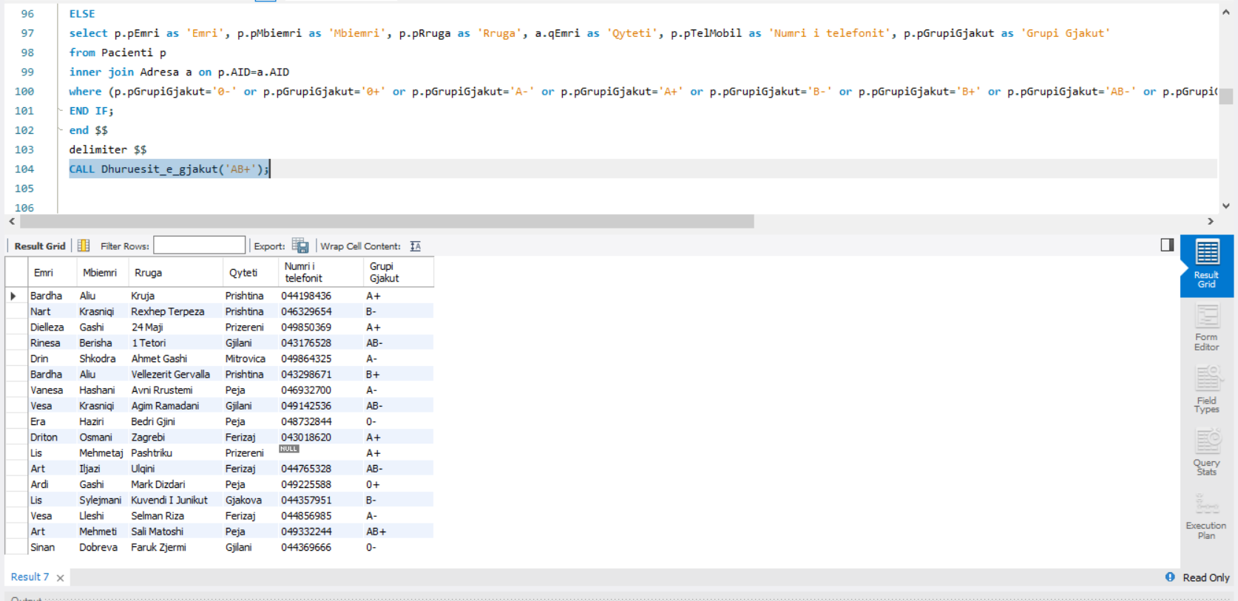

Funksion për gjetjen e moshës së pacientit, dhe query për të dhëna të pacientit ku thirret funksioni Mosha

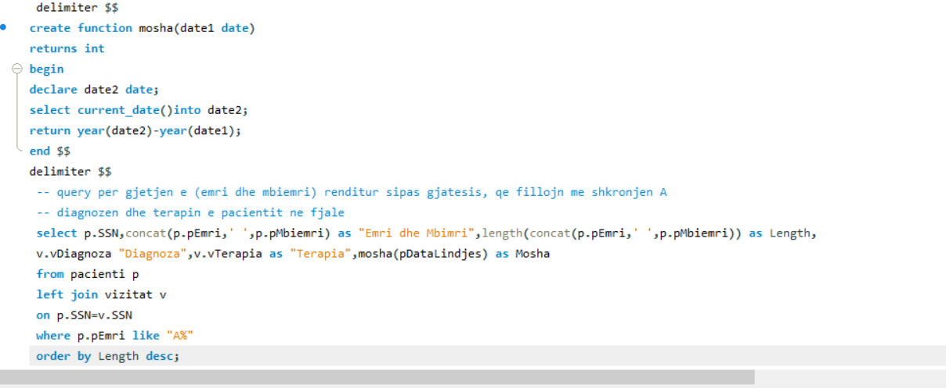

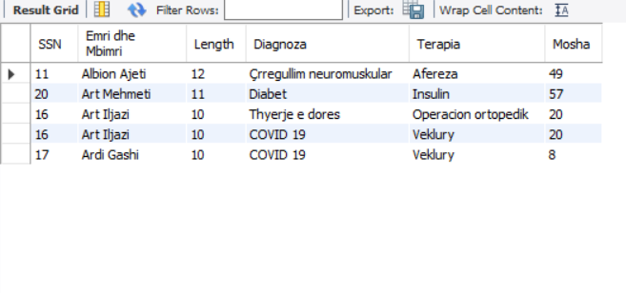

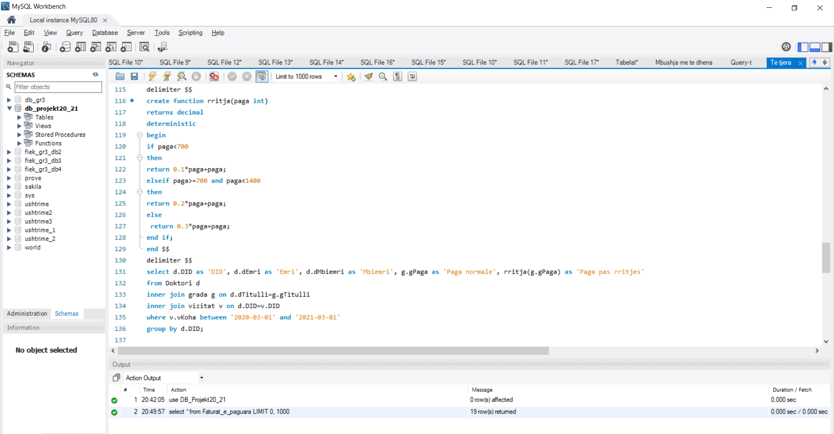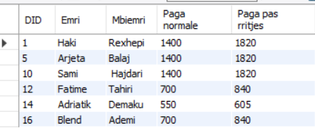Funksion për rritje të rrogës duke u bazuar në rrogën paraparake dhe query në të cilin thirret funksioni rritja ashtu që për doktorët që kanë punuar gjatë kohës së pandemisë të kenë rritje rroge.

Procedura për gjetjen e emrave të pacientëve që nuk e kanë paguar faturën.

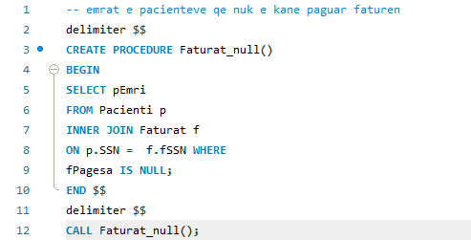 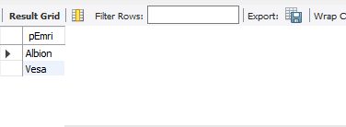

Funksioni që kthen llojet e vaksinave që ofron spitali.

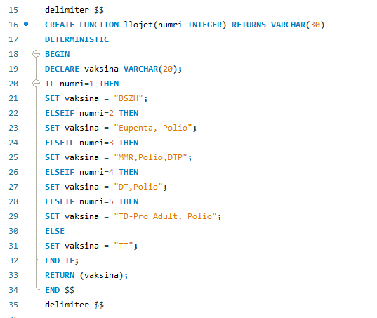

View që shërben për paraqitjen e numrit personal dhe emrit të pacientit së bashku me emrin e vaksinës së marrur.

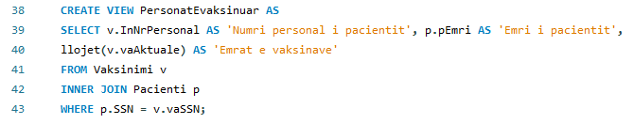



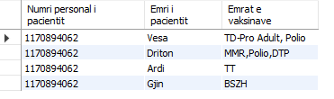

ER Diagrami

